**关于举办2025年唐山市职业院校**

**植物病虫害防治技能大赛（中职）暨河北省职业院校技能大赛选拔赛的通知**

各有关参赛单位：

根据市教育局下发的《唐山市教育局关于举办2025年中等职业学校技能竞赛的通知》文件精神，现将2025年唐山市职业院校植物病虫害防治技能大赛（中职）暨河北省职业院校技能大赛选拔赛的有关事项通知如下：

一、主办单位：

唐山市教育局

二、承办单位:

迁西县职业技术教育中心

三、技术支持单位：

石家庄华拓科贸有限公司

四、时间和地点安排：

（一）报到时间与地点

时间：2025年7月2日8:00—9:00

地点：迁西职教中心

地址：迁西县兴城镇白堡街5号

（二）领队会时间、地点

时间：2025年7月2日9:00-9:30

地点：迁西职教中心会议室

（三）比赛时间、地点

技能测试时间：2025年7月2日10:00—16:00

技能测试地点：迁西职教中心实验室

理论考试时间：2025年7月2日16:30—17:00

理论考试地点：迁西职教中心机房

（四）离会时间

2025年7月2日比赛结束后。

五、比赛内容与规程

比赛内容：本项赛事以教育部颁布的中等职业学校农业类专业教学标准、《农作物植保员》（中级））规定的实践操作技能要求设置竞赛项目，主要包括植物病虫害基础理论测试、植物病虫害识别与标本制作、药的配制三个部分。比赛总时长为110分钟，总分为100分，其中模块一基础理论考核占比20%，模块二植物病虫害识别与标本制作、模块三农药的配制各占40%。模块一植物病虫害基础理论考核，考核时长30分钟，分值100分，试题由单选题（20题）、多选题（10题）、是非题（10题）组成。模块二植物病虫害识别与标本制作，考核时间40分钟，分值100分，其中任务一图片识别5种常见的病虫害，并选择用于防治其中1种病虫害的2种农药，考核时长10分钟，分值50分；任务二昆虫标本整姿及展翅各1个，考核时长30分钟，分值50分。模块三农药的配制，比赛时长40分钟，分值100分，要求按照规范步骤将三种农药进行正确混配。

比赛规程：详见附件1。

六、参赛对象与组队要求

参赛选手均为中等职业学校全日制、五年制高职一至三年级在籍学生（参赛选手年龄须不超过 21 周岁）,原则上应从事本专业学习一年以上且具备扎实的理论基础和较高的技能水平。每支参赛队限 1 名参赛选手，同一学校报名参赛队不超过2队。每队设一名指导老师，指导教师须为本校专兼职教师。

本赛项不邀请市外代表队参赛。

七、参赛守则

（一）严格遵守技能竞赛规则、技能竞赛纪律和安全操作规程，尊重裁判和赛场工作人员，自觉维护赛场秩序，听从工作人员的指挥。

（二）参赛选手须按各相关项目竞赛的通知要求，准时到达比赛场地等候，逾期不到者按自动弃权处理。

（三）参赛选手检录进入比赛场地，须佩带参赛证并出示学生证及身份证，着装应符合相关项目的比赛要求。

（四）不得使用任何通讯工具，不得携带书籍、参考资料，比赛期间如发现选手携带通讯工具或违禁资料进入赛场，按作弊处理。

（五）竞赛过程中不准互相交谈，不准偷窥、暗示，不得擅自离开赛场。

（六）竞赛完成后必须按工作人员要求迅速离开赛场，不得在赛场内滞留。

（七）到达竞赛结束时间，应立即停止答题和操作，不得拖

延。

（八）爱护竞赛场所的设备、仪器等，不得人为损坏竞赛用的仪器设备。

（九）如对裁判员或执裁过程有异议，应在24小时内由领队以书面形式向大赛执委会正式提出。

八、参赛须知

（一）比赛以学校为单位组队参加，每所学校限报2个参赛队,每队1名学生，1名领队及1名指导教师组成。参赛选手必须为中等职业学校全日制在籍学生，不得弄虚作假。在资格审查中一旦发现问题，将取消其报名资格；在比赛过程中发现问题，将取消其比赛资格；在比赛后发现问题，将取消其比赛成绩，收回获奖证书等。

（二）材料不全或逾期报送将不予受理。参赛选手和指导教师报名经确认后不得随意更换。若比赛现场发现参赛选手与报名表不符，将取消参赛资格。

（三）参赛选手须携带身份证、学生证（或学籍证明）参加比赛，无上述证件者不得参赛。

（四）各参赛单位必须为参赛选手、领队及指导教师上意外伤害保险和医疗保险。大赛期间发生的医疗费用，由各参赛队自行解决。

九、联系方式

联系人：董连艳15512597818

为方便沟通联系请各参赛队老师提前加入大赛微信群：

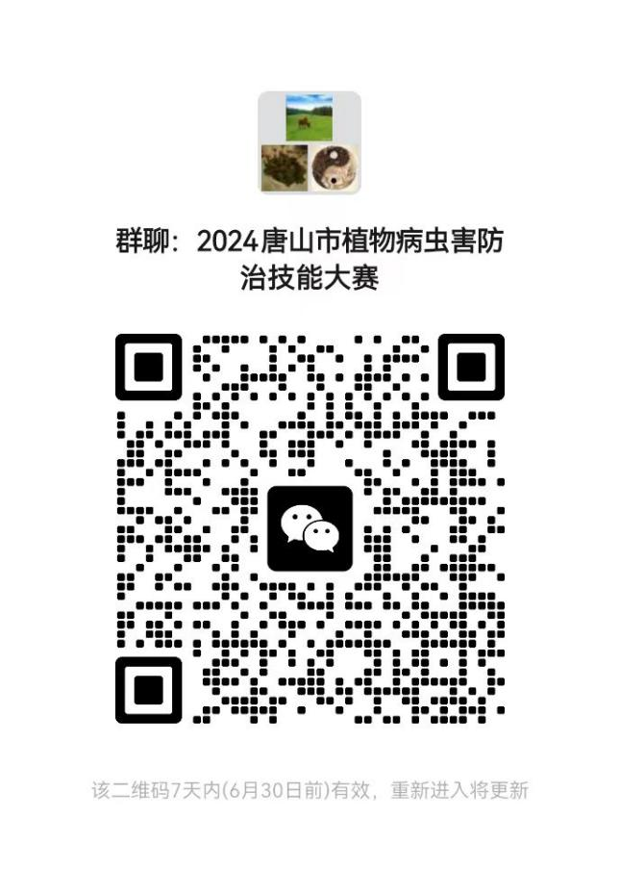

附件：

1.2025年唐山市职业院校技能大赛（中职组）植物病虫害防治赛项规程

2.2025年唐山市职业院校技能大赛（中职组）植物病虫害防治赛项试题题库

3.唐山市职业院校技能大赛植物病虫害防治赛项基本信息回执表

4.唐山市职业院校技能大赛植物病虫害防治赛项选手电子照片表

唐山市教育局

2025年6月 11 日